Муниципальное бюджетное дошкольное образовательное учреждение Детский сад №4 «Берёзка»

- Наш адрес
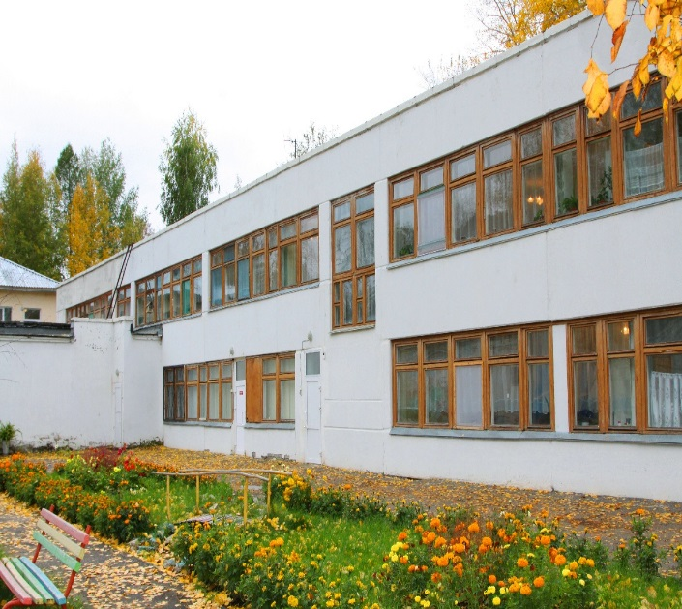
г. Чайковский, Пермский край

Корпус "Берёзка"
место нахождения: ул. Мира, 9а

- Телефон: 8 (34 241) 3-30-71

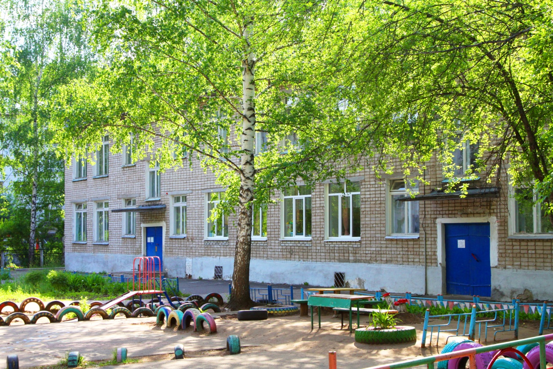

Корпус "Золотая рыбка"
место нахождения:
ул. Вокзальная, 31

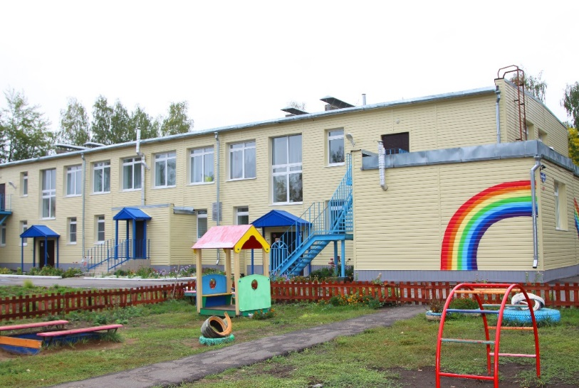
- Телефон: 8 (34 241) 3-45-34

Корпус "Радуга»
место нахождения:
ул. Приморский бульвар, 23а

- Телефон: 8 (34 241) 4-16-09

- Эл.почта: NataliaSokolova7@mail.ru
Адрес сайта: http://sad4.ru/

Руководитель
Соколова Наталия Николаевна
Информационная справка
о деятельности службы ранней помощи
МБДОУ детский сад №4 «Берёзка» г.Чайковский

Служба ранней помощи «Будь здоров, малыш!» осуществляет свою деятельность с декабря 2015 года. Основанием для организации деятельности являются нормативные документы разного уровня:
- Указ президента РФ «О Национальной стратегии действий в интересах детей на 2012 - 2017 годы»;
- Письмо Минобрнауки РФ от 31.01.2008 n 03-133 "О внедрении различных моделей обеспечения равных стартовых возможностей получения общего образования для детей из разных социальных групп и слоев населения";
- Указ губернатора Пермского края от 24 мая 2013 года N 60 «О региональной стратегии действий в интересах детей в Пермском крае на 2013-2017 годы»;
- Муниципальный сетевой проект «Партнёрство во имя детей, нуждающихся в особой заботе».
На основании решения экспертно-методического совета Управления общего и профессионального образования администрации Чайковского муниципального района дошкольному учреждению присвоен статус муниципальной апробационной площадки (приказ №07-01-05-850 от 03.12.2015г.) с целью осуществления психолого-педагогической и социальной поддержки семьи, имеющей ребёнка с ограниченными возможностями здоровья, с инвалидностью (риском появления ограничений).
Служба ранней помощи МБДОУ Детского сада №4 стала одним из звеньев системы оказания ранней помощи на территории Чайковского муниципального района (Приложение 1).
В кадровый состав СРП входят педагог-психолог, учитель-логопед, инструктор по физической культуре, музыкальный руководитель, заместитель заведующего по ВМР и заведующий. Медицинский работник привлекается к работе по согласованию при необходимости (Приложение 2).
Основные направления деятельности СРП: психологическое, здоровьесберегающее и педагогическое сопровождение.
Для работы используются необходимые помещения ДОУ: спортивный и музыкальный залы, кабинеты педагога-психолога и учителя – логопеда, специально оборудованная игровая комната. Для осуществления деятельности по всем заявленным направлениям необходимым оборудованием учреждение обеспечено (Приложение 3).
Особенностью СРП МБДОУ Детский сад №4 является то, что категориями получателей услуг помимо родителей (законных представителей) и детей в возрасте от 1 до 3 лет, не посещающих ДОУ, являются дети сельской территории, посещающие ДОУ, в которых нет специалистов и дети в возрасте от 3 до 7 лет, оставшиеся без попечения родителей.
В рамках реализации проекта «Служба ранней помощи «будь здоров, малыш» в сентябре 2017 года разработан подпроекта «Центр игровой поддержки ребёнка раннего возраста», который расширяет охват услугой детей в возрасте от 6 месяцев до 3 лет. Цель деятельности ЦИПР - организация психолого-педагогической деятельности, направленной на всестороннее развитие детей в возрасте от 6 месяцев до 3 лет на основе современных методов организации игровой деятельности, использования в практике воспитания современных игровых технологий и адаптации ребенка к поступлению в дошкольную образовательную организацию.
Виды занятий в ЦИПР: занятия на развитие двигательной активности, игры на развитие речевой активности и сенсомоторного интеллекта. Организация образовательной деятельности предусматривает создание условий для различных видов деятельности с учетом запросом родителей (законных представителей), интересов, возможностей и потребностей самих детей. Все задачи решаются в процессе проведения развивающих занятий, разнообразных игр и игровых упражнений и направлены на стимулирование активности каждого ребёнка, вызывая его желание действовать, общаться, играть.
За 2017-2018г.г. в СРП зафиксировано 60 обращений (2017г.-18, 2018г.-42). В ходе консультаций специалисты выявляли особенности семейного воспитания детей и запросы родителей по оказанию психолого-педагогической поддержки. Количество детей, получивших услуги (разработана программа сопровождения): всего - 30 детей (0-1 год – 2 ребёнка, 1-3 года – 12 детей, 3-7 лет -16 детей). Из них: с ОВЗ – 1, с нарушения речи – 9, иные нарушения (СОП и ГР) – 20.
Следует отметить, что увеличилась заинтересованность родителей результатами обследования. 51% обратились к специалистам за консультацией после проведения диагностики. Результаты собеседования с родителями свидетельствуют об их доверии педагогам и заинтересованности в дальнейшем получении услуг Службы. Видение сотрудниками Службы результатов своей профессиональной деятельности мотивирует их к повышению собственной инклюзивной компетентности.
Опыт работы СРП МБДОУ Детский сад №4 «Берёзка» признан положительным решением экспертно-методического совета Управления О и ПО, представлен на муниципальной методической конференции (март 2018г.), краевом семинаре «Основные подходы к созданию муниципальной модели оказания ранней помощи детям на территории Чайковского муниципального района» (г.Чайковский, февраль, июнь 2018г.; г.Чусовой, март 2018г.).

Конкурсные материалы
в номинации
«Эффективная модель организации и функционирования службы ранней помощи детям в возрасте до 3 (4)-х лет, а также их семьям»

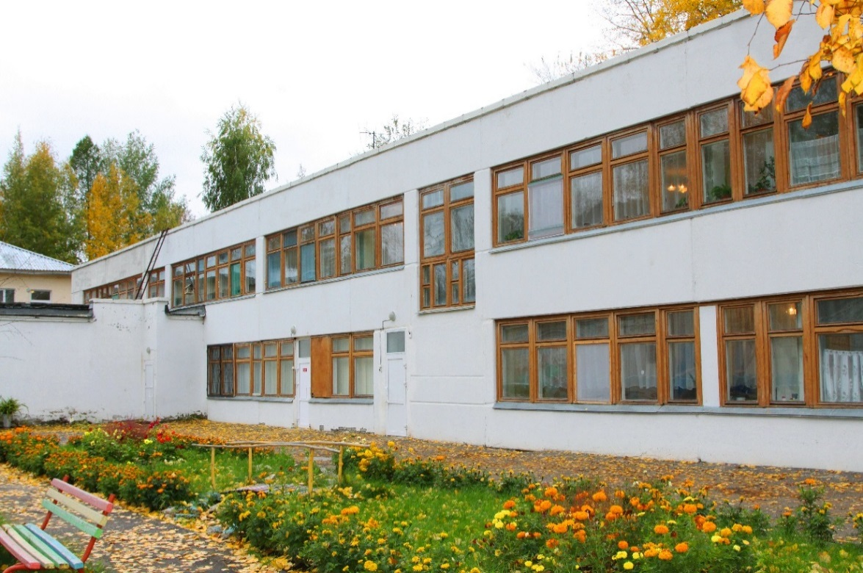

Служба ранней помощи
«Будь здоров, малыш»
МБДОУ Д/с №4 «Берёзка»
г.Чайковский

2018г.

Актуальность, востребованность организации и функционирования службы ранней помощи на территории муниципального района.

Необходимость развития ранней помощи в Российской Федерации обусловлена положениями Всеобщей декларации прав человека, Конвенции о правах ребёнка в части создания комфортной и доброжелательной среды, обеспечения доступности и качества дошкольного образования для детей-инвалидов, детей с ограниченными возможностями здоровья.
Актуальность проблемы обусловлена, прежде всего, тем, что более поздние периоды жизни ребенка, имеющего отклонения в развитии, дошкольный и школьный – уже освоены, созданы системы дошкольного и школьного воспитания и обучения детей. Что же касается периода от рождения до 3-х лет, то он остается в основном введении медицинских работников. Но врачи занимаются, прежде всего, здоровьем детей, а сенсорное, умственное и эмоциональное развитие отдаются пока что на откуп родителям. Однако педагогическая неграмотность большинства родителей никак не способствует успешному воспитанию ребенка с отклонениями в развитии в домашних условиях.
Вторая важнейшая причина оказания ранней помощи детям – это неуклонный рост числа новорожденных детей с отклонениями в развитии. По данным Федеральной службы государственной статистики в России почти 400 тысяч детей нуждаются в инклюзивном образовании. За последние 5 лет количество детей-инвалидов в России увеличилось и составляет около 2 процентов детского населения.
Статистика показывает, что на территории Чайковского муниципального района также неуклонно растёт количество семей, имеющих детей с нарушениями развития, родители, которых не имеют возможности компенсировать имеющиеся недостатки до поступления ребёнка в детский сад.
Анализируя состояние образовательной системы выявлено, в ДОУ Чайковского муниципального района обучается 298 воспитанников с ОВЗ (3,9% от общего количества обучающихся). Из них: раннего возраста - 19 детей (6,4%); среднего возраста - 69 детей (23,1%); старшего возраста – 210детей (70,5%).
Для решения проблемы на базе МБДОУ Д/с №4 в помощь семье в 2015 году организована служба ранней помощи (апробационная площадка реализации муниципального сетевого проекта «Партнерство во имя детей, нуждающихся в особой заботе»). У родителей малышей, которые ещё не посещают детский сад, появилась возможность приобрести специальные навыки понимать ребёнка и принимать полноценное участие в его развитии и воспитании.
В рамках реализации проекта «Служба ранней помощи «Будь здоров, малыш» детям от 1 года до 7 лет с ОВЗ или риском возникновения нарушения развития и их семьям» проблемы профилактики вышеназванных проблем развития детей в полной мере не удалось. Данная ситуация обусловила необходимость разработки подпроекта, который позволила расширить охват услугой детей в возрасте от 6 месяцев до 3 лет (ЦИПР).

Цели и задачи мероприятий по организации и функционированию службы ранней помощи.

В основу работы Службы ранней помощи МБДОУ Д/с №4 «Берёзка» положены концептуальные идеи обеспечения преемственности ранней помощи и помощи в дошкольном возрасте, развития инклюзивного дошкольного образования, организации комплексной подготовки ребенка к поступлению в дошкольную образовательную организацию.
Цель - оказание комплексной психолого-педагогической помощи детям с нарушениями развития (имеющим риск возникновения нарушения) и их семьям.
Категория получателей услуги:
- дети в возрасте от 1 до 3 лет, не посещающие ДОУ;
- дети, сельской территории, посещающие ДОУ, в которых нет специалистов;
- родители (законные представители);
- дети в возрасте от 3 до 7 лет, оставшиеся без попечения родителей;
- дети в возрасте от 6 месяцев до 3 лет (ЦИРП с 2017г.);
- родители (законные представители).
Основные направления работы:
Здоровьесберегающее направление:
- учет особенностей психического и физического развития ребенка с различными заболеваниями при выборе педагогических технологий;
- организация гибкого режима жизнедеятельности с учетом хронобиологического статуса ребенка.
Психологическое сопровождение:
- диагностика развития ребёнка;
- консультирование родителей (законных представителей) по вопросам психического развития ребенка;
- занятия по развитию познавательных процессов, эмоциональной и моторно-двигательной сферы.
Педагогическое сопровождение:
- вовлечение ребенка в предметную, игровую деятельность;
- занятия на развитие движений, сенсомоторного интеллекта, развития речи;
- преемственность с образовательной организацией на этапе поступления ребёнка в учреждение.

Услуги СРП оказываются семье в целом, но можно выделить специфические направления работы отдельно для детей и для родителей:
Для детей | Для родителей
Обследование (оценка) развития ребёнка | Консультирование  и обучение членов семьи
Развитие речи и формирование навыков общения | Обследование (оценка) среды (семьи)
Формирование и развитие социально-бытовых навыков
Развитие двигательной активности
Психологическая помощь ребенку и его семье
Разработка индивидуальной программы ранней помощи и сопровождения ребенка и семьи
Сопровождение ребенка на этапе поступления в дошкольную образовательную организацию

Опыт работы СРП показал, что семейное воспитание бесспорно является оптимальным для маленького ребёнка, поскольку любовь близких, их чуткое и гибкое отношение, индивидуальное общение являются необходимыми условиями нормального развития ребенка и его хорошего эмоционального самочувствия. Однако далеко не все родители понимают возрастные особенности детей до 3-х лет и умеют найти адекватные педагогические воздействия. Практика показывает, что далеко не все родители умеют и считают нужным играть с ребёнком, большинство из них не знают, какие игры и игрушки соответствуют возрастным особенностям ребёнка, не учитывают индивидуальные потребности и способности своего ребёнка.
Несмотря на то, что дошкольное учреждение «Детский сад №4» в течение ряда лет углубленно работает над проблемой здоровьесбережения и раннего сопровождения, неорганизованных в МДОУ детей раннего возраста, число детей имеющих проблемы здоровья и психофизического развития увеличивается.
МБДОУ Детский сад №4 «Берёзка» посещают:
- 72 ребёнка с ограниченными возможностями здоровья (тяжёлыми нарушениями речи) в возрасте от 4 до 7лет. 17 детей из них обучаются по адаптированной образовательной программе для детей с ЗПР, нарушением интеллекта и расстройствами аутистического спектра;
- 11 детей, семьи которых находятся в социально опасном положении;
- 17 детей, семьи которых стоят на учёте по группе риска социально опасного положения;
- 16 детей, оставшихся без попечения родителей.
В ДОУ большое количество многодетных семей, в которых есть дети до 1,5 лет, не посещающие детский сад, при этом старшие дети имеют статус ОВЗ. Поэтому своеобразное просвещение и обучение родителей, их консультирование по поводу развивающих игрушек, игр и занятий, включение родителей в совместную игру с малышом, раскрытие особенностей психологии маленького ребёнка и возрастных закономерностей его развития – важная и необходимая задача специалистов ДОУ.

Нормативно-правовое обеспечение, кадровый потенциал, материально-техническая база, учебно-методическое обеспечение СРП.

Кадровый состав службы ранней помощи сформирован из педагогов, имеющих соответствующую подготовку, которые привносят в свою новую деятельность профессиональные цели и ценности, сформированные базовым образованием и опытом предшествующей деятельности в системе дошкольного образования.
Кадровый состав СРП: заведующий, заместитель заведующего по ВМР, воспитатель, учитель-логопед, педагог-психолог, музыкальный руководитель, инструктор по физической культуре. Подбор педагогов соответствует направлениям деятельности СРП и ЦИПР с одной стороны, и запросами и актуальными потребностями потребителей услуг:

ФИО | должность | стаж | квалификация | образование
Соколова Н.Н. | заведующий | 29 | высшая | высшее
Фролова Н.Г. | Заместитель заведующего по ВМР | 34 | высшая | высшее
Грибова Т.В. | воспитатель | 33 | высшая | среднее специальное
Арбузова В.П. | Педагог-психолог | 23 | первая | высшее
Окулова Е.А. | Учитель-логопед | 24 | первая | высшее
Мустафина Т.В. | Музыкальный руководитель | 26 | высшая | среднее специальное
Садртдинова Г.Г. | Инструктор по физической культуре | 12 | первая | высшее

В своей деятельности Служба ранней помощи руководствуется:
- указом президента РФ «О Национальной стратегии действий в интересах детей на 2012 - 2017 годы»;
- указом губернатора Пермского края от 24 мая 2013 года N 60 «О региональной стратегии действий в интересах детей в Пермском крае на 2013-2017 годы»;
- письмом Минобрнауки РФ от 31.01.2008 n 03-133 "О внедрении различных моделей обеспечения равных стартовых возможностей получения общего образования для детей из разных социальных групп и слоев населения";
- приказом Управления О и ПО от 16.09.2015 № 07-01-05-595 «Об экспертизе инновационной деятельности» (Муниципальный проект «Партнёрство во имя детей, нуждающихся в особой заботе»);
- приказом № 07-01-05-850 Управления О и ПО от 03.12.2015 года «О присвоении статуса муниципальной апробационной площадки ДОУ»;
- Положением о деятельности СРП (приказ заведующего ДОУ от 28.05.2018г. № 71) ЦИПР;
- Положением о деятельности ЦИПР (приказ заведующего ДОУ от 30.08.2017г. №35).
В ходе подготовки и функционирования СРП в ДОУ разработаны необходимые документы:
- положение о СРП, ЦИПР,
- договор с родителями (законными представителями),
- заявление о зачислении ребёнка в СРПЭ
- программа деятельности СРП,
- банк методических материалов по сопровождению деятельности СРП,
- форма индивидуальной программы ранней помощи и сопровождения семьи.
Ведётся журнал регистрации обращения родителей (законных представителей) в СРП и журнал зачисления и отчисления детей из СРП.

Для работы используются необходимые помещения ДОУ: спортивный и музыкальный залы, кабинеты педагога-психолога и учителя – логопеда, специально оборудованная игровая комната (Приложение 2).
Для осуществления деятельности по всем заявленным направлениям необходимым оборудованием учреждение обеспечено (Приложение 3).

Для углублённой и детальной работы в каждом конкретном случае используются различные источники информации:
- Зигле З.А., Микшина Е.П.Организация и деятельность службы ранней помощи в региональной системе дошкольного образования. Москва: центр педагогического образования,2015.
- Козак О.Н. Игры и занятия с детьми до 3-х лет. С-Петербург: издательство Союз, 1999.
- Лаврова Г.Н. Психолого-педагогическая диагностика детей от 0 до 3 лет. Издательство «ЮурГУ», 2004.
- Ненси М. Джонсон- Мартин, Кеннет Г.Дженс, Сюзен М Аттермиер, Бонни Дж. Хаккер Прграмма «Каролина» для младенцев и детей младшего возраста с особыми потребностями. Санкт- Петербургский институт раннего вмешательства. Издательство: Каро, СПб., 2006.
- Печора К.Л. Развитие и воспитание детей раннего и дошкольного возраста. Издательство Скрипторий, 2006.
- Пилюгина Э.Г. Сенсорные способности малыша. Москва: издательство Просвещение, 1996.
- Павлова Л.Н. Знакомим малыша с окружающим миром. Москва: издательство Просвещение, 1987.
- Половодова Л.С.Организация педагогического процесса в группах раннего возраста Пермь: издательство РИЦ КСЦ ООО ПГТ, 2006.
- Разенкова Ю.А. Игры с детьми младенческого возраста. Москва: издательство Школьная пресса, М., 2003.

Результаты мониторинга функционирования службы ранней помощи на территории муниципального района

Итоги деятельности служб ранней помощи Чайковского муниципального района в целом представлены в рамках различным мероприятий муниципального и краевого уровня. Сравнительный анализ за 2016 и 2017 годы показал следующие результаты:
Количество детей Возраст получателей услуги (2016, 2017 г.г.),%

Кадровое обеспечение предоставления услуги (%)

Итоги представлены в сравнении за 2016 и 2017 год. Проблемой остаётся отсутствие тьюторов для сопровождения семьи, имеющей ребёнка со сложной структурой дефекта.
Вклад деятельности СРП МБДОУ Детский сад №4 «Берёзка» в общий результат нашей территории следующий:
в СРП зафиксировано 67 обращений (2016г. – 7, 2017г.-18, 2018г.-42). В ходе консультаций специалисты выявляли особенности семейного воспитания детей и запросы родителей по оказанию психолого-педагогической поддержки.
Количество детей, получивших услуги (разработана программа сопровождения):
всего - 30 детей (0-1 год – 2 ребёнка, 1-3 года – 12 детей, 3-7 лет -16 детей). Из них:
с ОВЗ – 1,
с нарушениями речи – 9,
иные нарушения (СОП и ГР) – 20.
Следует отметить, что увеличилась заинтересованность родителей результатами обследования. 51% из общего количества обратившихся к специалистам СРП за консультацией после проведения диагностики получили коррекционно-развивающую помощь в соответствии с запросом семьи. Результаты собеседования с родителями свидетельствуют об их доверии педагогам и заинтересованности в дальнейшем получении услуг Службы. Видение сотрудниками Службы результатов своей профессиональной деятельности мотивирует их к повышению собственной инклюзивной компетентности.
Организация деятельности служб ранней помощи в целом:
- обеспечивает широкий охват детей с проблемами в развитии на ранних этапах онтогенеза (помощь оказывается не только детям с уже выявленными отклонениями в развитии, но и детям группы риска младенческого и раннего возрастов, у которых могут чаще, чем у их сверстников, возникать те или иные проблемы в развитии);
- позволяет преодолевать разрыв между моментом определения первичного нарушения в развитии ребенка и началом оказания комплексной медико-психолого-педагогической помощи, а также консультативной помощи родителям;
- дает возможность предупреждать возникновение вторичных по своей природе нарушений в развитии у детей, обеспечивает максимальную реализацию реабилитационного потенциала и тем самым максимально возможное снижение уровня риска социальной недостаточности ребенка;
- позволяет максимально раскрыть возможности и реабилитационный потенциал семьи в оказании помощи и поддержки ребенку;
Опыт работы СРП МБДОУ Детский сад №4 «Берёзка» признан положительным решением экспертно-методического совета Управления О и ПО, представлен на муниципальной методической конференции (март 2018г.), краевом семинаре «Основные подходы к созданию муниципальной модели оказания ранней помощи детям на территории Чайковского муниципального района» (г.Чайковский, февраль, июнь 2018г.; г.Чусовой, март 2018г.).

Наличие практики организации и ведения сетевого взаимодействия.

Деятельность СРП МБДОУ Детского сада №4 является одним из звеньев системы оказания ранней помощи на территории Чайковского муниципального района. Её деятельность основана на межведомственном подходе, включающем методы и технологии медико-социальной и психолого-педагогической помощи детям младенческого и раннего возраста с выявленными нарушениями развития (риском нарушения) и их семьям, находящимся в кризисных ситуациях. Ведомствами-партнёрами по оказанию ранней помощи в ЧМР являются: система образования, система здравоохранения, система социальной защиты и общественные организации.
Муниципальная модель оказания ранней помощи
Отделение восстановительного лечения
ГБУЗ ПК «Центральная детская городская больница»

Бюро №11 ФКУ ГБМСЭ по Пермскому краю
Дети, родители

КГАУСОН «Реабилитационный центр детей и подростков с ОВЗ»

Выездной консультационный пункт
МБУ «Территориальная психолого-медико-педагогическая комиссия»

Службы ранней помощи
ДОУ №4, 5, 17, 31, 32
Дошкольные образовательные организации

СРП МБДОУ №4 «Будь здоров, малыш!»
ТУ Минсоцразвития по Чайковскому муниципальному району

Центр игровой поддержки ребёнка раннего возраста от 6 месяцев до 3 лет
ГКУ «Центр помощи детям, оставшимся без попечения родителей»

ОО родителей детей-инвалидов и молодых инвалидов «Ласточка»

Из содержательных характеристик системы взаимодействия можно выделить следующие позиции:
- Всеми партнёрами ведётся информационно-просветительская деятельность, включающая обмен информацией, размещение информации об организации-партнере, в том числе на сайтах учреждений. родителей, как на базе службы ранней помощи, так и на базе учреждений-партнеров.
- Ведётся совместная деятельность по различным проблемам ого консультирования семей детей с ОВЗ. Куратором этой работы является территориальная психолого-медико-педагогическая комиссия.
Наличие в образовательной организации опыта деятельности
в качестве муниципальной площадки по организации различных видов помощи.

В современном обществе происходят динамичные изменения, которые характеризуются огромным количеством нововведений. Инновационные процессы являются закономерностью развития современного дошкольного образования. Привлекательность ДОУ становится основным фактором его выживания. Педагоги стремятся быть в гуще событий ДОУ, находить нестандартные решения и возможность реализовать свои творческие способности.
С целью развития инновационной направленности в работе в дошкольном учреждении в течение многих лет используются разнообразные формы работы, в том числе и в работе с детьми раннего возраста, не посещающими детский сад.
В период с 2010 по 2015 годы в учреждении функционировал адаптационный детско-родительский клуб «Малышок». Организация сотрудничества детского сада и семьи в воспитании малыша через адаптационный клуб позволила сделать пребывание ребенка в детском саду:
- более комфортным (с близким человеком);
- не упускать важный, сензитивный период раннего возраста в полноценном развитии;
- подготовить ребенка к дальнейшему посещению детского сада, социализировать его, тем самым снизить тяжесть адаптации при поступлении в ДОУ;
- повысить степень ответственности родителей, через посещение клуба помочь в организации совместной деятельности ребенка и матери.
С февраля 2015 года организовано взаимодействие с ГКУ Пермского края «Межведомственный центр помощи детям, оставшимся без попечения родителей». В рамках группы кратковременного пребывания дети, оставшиеся без попечения родителей получают образовательную услугу по освоению программы дошкольного образования.
В декабре 2015 в ДОУ №4 «Берёзка» создана Служба ранней помощи для детей от 1 года до 7 лет, которая стала одним из звеньев системы оказания ранней помощи на территории Чайковского муниципального района.
С сентября 2017года деятельность СРП расширена и с целью организации психолого-педагогической деятельности, направленной на всестороннее развитие детей в возрасте от 6 месяцев до 3 лет организован Центр игровой поддержки ребёнка и его семьи. Целевой группой ЦИПР стали:
- неорганизованные дети, проживающие в микрорайоне «Парковый»,
- дети в возрасте от 6 месяцев до 3 лет, не посещающие ДОУ из семей СОП и ГР,
- дети в возрасте от 6 месяцев до 3 лет, не посещающие ДОУ (в семье есть ребёнок дошкольного возраста, имеющий ОВЗ).
Наличие информационной, консультационной поддержки, реализуемой организацией.

Одним из основных требований к дошкольному образованию, изложенных в федеральном государственном образовательном стандарте дошкольного образования, утвержденном Министерством образования и науки Российской Федерации от 17.10.2013г. № 1155, является право родителей (законных представителей) на обеспечение равных возможностей для каждого ребенка в получении качественного дошкольного образования. В связи с этим дошкольная образовательная организация должна обеспечить поддержку семьи в вопросах образования, получение родителями при необходимости профессиональной и компетентной консультативной помощи. В Федеральном Законе от 29.12.2013г. № 273-ФЗ «Об образовании в Российской Федерации» также закреплены права родителей, обеспечивающих получение детьми дошкольного образования в форме семейного образования, которые имеют право на получение методической, психолого-педагогической, диагностической и консультативной помощи без взимания платы в дошкольных образовательных организациях, если в них созданы соответствующие консультационные центры (ст. 64, п. 3).
В городе Чайковский в настоящее время активно развивается работа консультативных пунктов для родителей, которые функционируют в дошкольных организациях.
В связи с увеличением семей с детьми раннего возраста, в том числе с особыми возможностями здоровья приказом МБДОУ «Детский сад №4 «Берёзка» № 140 от 17.01.2015 года был открыт консультационный пункт.
Работа в данном направлении велась на основании положения о консультационном пункте. Опыт работы консультационного пункта показал свою востребованность через тенденцию повышения количества запросов семей с воспитанниками, в большей степени с риском возникновения нарушений в развитии. В связи с тем, что в ДОУ организована деятельность компенсирующих групп (для детей ТНР), в консультационный пункт обращались к узким специалистам родители, которые планировали зачисление своих детей в речевую группу из других детских садов.
Опыт работы ДОУ по сопровождению детей с ОВЗ неоднократно транслировался на муниципальном уровне через участие в методических конференциях, методических объединениях педагогов ДОУ Чайковского муниципального района. Системная многолетняя работа даёт свои результаты, сформирован положительный имидж учреждения. Педагоги постоянно повышают профессиональный уровень по вопросам работы с детьми с ОВЗ. Востребованы консультации учителя-логопеда и педагога-психолога. Часто за консультациями обращаются и к администрации ДОУ по вопросам зачисления в ДОУ.
С целью своевременного выявления обучающихся с особенностями в физическом и (или) психическом развитии и (или) отклонениями в поведении (и/или риском возникновения отклонений) и реализации для них индивидуальной программы психолого-педагогического сопровождения, а также для комплексного психолого-медико-педагогического сопровождения обучающихся с ограниченными возможностями здоровья (далее – ОВЗ) в учреждении функционирует психолого-медико-педагогический консилиум (ПМПк).
Задачами деятельности консилиума является:
- выявление и ранняя диагностика отклонений в развитии и/или состояний декомпенсации обучающихся, нуждающихся в психолого-педагогической и социальной помощи;
- оказание психолого-педагогической и социальной помощи обучающимся, испытывающим трудности в освоении основных общеобразовательных программ, развитии и социальной адаптации;
- выявление обучающихся, нуждающихся в создании СОУ, в том числе оценка их резервных возможностей развития, и подготовка документов по направлению их на ТПМПК;
- создание и реализация рекомендованных ТПМПК СОУ для получения образования;
- разработка и реализация специалистами консилиума программ психолого-педагогического сопровождения для обучающихся с ОВЗ как компонента образовательной программы, рекомендованной ТПМПК;
- подготовка рекомендаций по необходимому изменению СОУ и программы психолого-педагогического сопровождения в соответствии с изменившимся состоянием обучающегося и характером овладения образовательной программой, рекомендованной ТПМПК, рекомендаций родителям по повторному прохождению ТПМПК.
Работа ПМПк ДОУ направлена на сопровождение детей, посещающих ДОУ. Но в некоторых случаях, когда специалисты службы ранней помощи не могут в полной мере удовлетворить запрос родителей по сопровождению сложного ребёнка, члены ПМПк ДОУ оказывают помощь в решении проблем семьи.
На территории Чайковского муниципального района, в рамках работы Территориальной ПМПК проводится предварительное обследование детей, в том числе раннего возраста, в сложных случаях, когда учреждению требуется помощь.
Таким образом, в рамках взаимодействия разных служб сопровождения на территории Чайковского района имеется возможность организовать сопровождение семьи и удовлетворить любые запросы семьи, имеющей ребёнка любого возраста и имеющего нарушения в развитии различной направленности.

Описание сайта службы ранней помощи

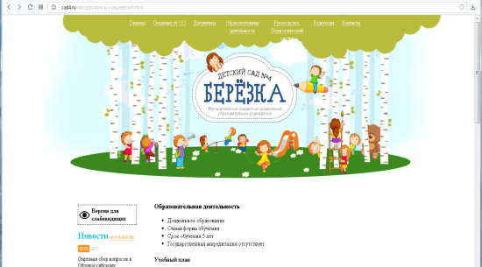
В соответствии с требованиями Федерального Закона «Об образовании в Российской Федерации» образовательным учреждением разработан сайт. Адрес сайта МБДОУ Детский сад №4 «Берёзка» http://sad4.ru/.

Данный сайт является единственным официальным сайтом учреждения. Сайт обеспечивает официальное представление информации о работе МБДОУ Детский сад №4 «Берёзка» №4 в сети Интернет с целью развития информационной образовательной среды дошкольного учреждения, улучшения информационного обслуживания всех участников образовательных отношений ДОУ, оперативного ознакомления пользователей с различными аспектами его деятельности, создания условий для использования новых форм, методов обучения и воспитания.
Для создания сайта была выбрана бесплатная CMS-MODx. Хостинг Beget.ru, местоположение сервера – Россия.
Макет сайта (дизайн) был заказан и разрабатывался индивидуально дизайнером. Внедрение макета и разработка велась инженером-программистом. Контентное наполнение сотрудниками ДОО.
Основные разделы сайта определены в соответствии с нормативными требованиями. В главном меню имеется закладка «Служба ранней помощи».Информация о деятельности службы ранней помощи выбрана с учётом интересов родительской и педагогической аудитории:
- нормативно-правовое обеспечение деятельности службы ранней помощи;
- кадровое обеспечение;
- целевые группы;
- формы документов;
- перечень услуг;
- основные направления;
- методических документы,
- обратная связь с родителями (законными представителями).
Для удобства навигации есть активная ссылка (логотип службы ранней помощи), которая связывает все ведомства-партнёров по реализации муниципальной системы оказания ранней помощи на территории Чайковского муниципального района.

Проблемы функционирования службы ранней помощи

Главная направленность деятельности Служб ранней помощи – комплексный междисциплинарный подход к образованию, социализации и реабилитации детей с ОВЗ. Отсутствие единых подходов в оказании ранней помощи специалистами образования, здравоохранения и социальной защиты - большая проблема. На территории Чайковского муниципального района ведомства-партнёры по реализации муниципальной модели оказания ранней помощи эту проблему видят, понимают и поставили перед собой задачу по разработке механизма межведомственного взаимодействия.
Ранняя помощь предполагает широкий спектр долгосрочных услуг, ориентированных на всю семью ребенка с проблемами в развитии. Необходимо объединение усилий всех специалистов (медицинских работников, специальных педагогов, психологов, социальных работников), которые должны быть направлены не на подмену семьи, а на развитие ее собственного потенциала. Однако, педагогическая неграмотность большинства родителей никак не способствует успешному воспитанию ребенка с отклонениями в развитии в домашних условиях.
Одной из важнейших проблем на сегодняшний день является недостаточное количество квалифицированных кадров для сопровождения детей младенческого и раннего возраста в системе медицинского обслуживания. Врачи занимаются, прежде всего, здоровьем детей, а сенсорное, умственное и эмоциональное развитие отдаются пока что на откуп родителям. Подходы к оказанию ранней помощи в медицинских организациях различны, и в части случаев соответствующие услуги оказываются в недостаточном объеме (на курсовой основе, 14 - 21 день в год) для коррекции нарушений в развитии ребенка, при этом не соблюдаются принципы непрерывности и семейной ориентированности ранней помощи. Также, в связи с отсутствием чётко определённого механизма межведомственного взаимодействия медицинские организации недостаточно мотивируют родителей на получение услуг в других ведомствах.
Одной из проблем на территории Чайковского района по организации деятельности СРП можно зафиксировать следующее: потребность семей в местах в дошкольных образовательных организациях для детей раннего возраста более не является актуальной и значимой. Задача обеспечения детей раннего возраста местами в детских садах решена. В 2018-2019 учебном году дошкольные учреждения комплектовались детьми в возрасте менее 1,5 лет.
Таким образом намного снизилось количество детей раннего возраста, не посещающих детский сад и следовательно потребность в функционировании служб ранней помощи стала не столь актуальной.

Предложения по совершенствованию деятельности СРП
Совершенствование механизма межведомственного взаимодействия: преемственность между учреждениями здравоохранения и дошкольными учреждениями по сопровождению детей с проблемами в развитии должна быть понятной, прозрачной и чётко регламентированной.

Информационно-просветительская работа с родителями о системе организации ранней помощи:

- обучение родителей для повышения их уровня абилитационной компетентности;
- разработка методических пособий, программ для комплексного сопровождения детей раннего возраста с проблемами в развитии для родителей. Пособия должны быть понятны для родителей.
- шире использовать возможности социальной рекламы для профилактика отказа от детей.

Повышение квалификации в системе здравоохранения и образования: специалист по ранней коррекционно-развивающей помощи детям с ОВЗ должен быть уникальным и иметь многогранные (междисциплинарные) знания в области специальной педагогики, специальной психологии, олигофренопедагогики, логопедии, медицинской и социальной реабилитации. Совершенствование командного метода работы.

Осуществление сотрудничества с научными организациями.

Широкое транслирование программ-победителей.

Приложение 1

Муниципальная модель оказания ранней помощи

ГБУЗ ПК «Центральная детская городская больница»
Отделение восстановительного лечения

Бюро №11 ФКУ ГБМСЭ по Пермскому краю

Дети, родители

КГАУСОН «Реабилитационный центр детей и подростков с ОВЗ»

Выездной консультационный пункт
МБУ «Территориальная психолого-медико-педагогическая комиссия»

Службы ранней помощи
ДОУ №4, 5, 17, 31, 32
Дошкольные образовательные организации

ТУ Минсоцразвития по Чайковскому муниципальному району
СРП МБДОУ №4 «Будь здоров, малыш!»

Центр игровой поддержки ребёнка раннего возраста от 6 месяцев до 3 лет
ГКУ «Центр помощи детям, оставшимся без попечения родителей»

ОО родителей детей-инвалидов и молодых инвалидов «Ласточка»

Приложение 2
Кадровый состав СРП

ФИО | должность | стаж | квалификация | образование
Соколова Н.Н. | заведующий | 29 | высшая | высшее
Фролова Н.Г. | Заместитель заведующего по ВМР | 34 | высшая | высшее
Грибова Т.В. | воспитатель | 33 | высшая | среднее специальное
Арбузова В.П. | Педагог-психолог | 23 | первая | высшее
Окулова Е.А. | Учитель-логопед | 24 | первая | высшее
Мустафина Т.В. | Музыкальный руководитель | 26 | высшая | среднее специальное
Садртдинова Г.Г. | Инструктор по физической культуре | 12 | первая | высшее

Специалисты Службы ранней помощи
Руководитель Службы ранней помощи

Направления работы
- Обеспечение формирования единой идеологии и соблюдения специалистами Службы ранней помощи основных принципов ранней помощи.
- Управление деятельностью службы:
- планирование направлений деятельности;
- организация текущей деятельности;
- организация мониторинга для оценки эффективности деятельности службы и принятия обоснованных управленческих решений;
- развитие программ службы.
- Организация и обеспечение деятельности по взаимодействию службы с другими организациями и учреждениями (государственными и негосударственными организациями, СМИ и др.).
- Планирование и организация работы по профессиональному развитию и повышению квалификации сотрудников службы.
- Планирование и обеспечение технического и методического оснащения деятельности службы.

Педагог-психолог
Компетенции
- Владеет знаниями в области семейной и детской психологии, психологии развития детей раннего возраста.
- Знает о нормальном социально-эмоциональном развитии ребенка первых лет жизни и кризисных периодах в нормальном социально-эмоциональном развитии.
- Знает факторы риска для социально-эмоционального развития ребенка. Умеет оценивать историю развития ребенка с точки зрения факторов риска, способен оценить степень возможного психологического стресса, который испытывает семья или ребенок.
- Умеет оценивать особенности социально-эмоционального развития ребенка и особенности взаимодействия в паре родитель-ребенок.
- Владеет навыками работы с семьей, находящейся в стрессовой или кризисной ситуации.
- Владеет навыками ведения групповой работы (групповая работа с парами родитель-ребенок, групповая работа с родителями).
- Может выступать в качестве консультанта для других специалистов, работающих с семьями в программах ранней помощи.
- Умеет работать с ребенком с социально-эмоциональными нарушениями или нарушениями психического здоровья и с его семьей.
- Владеет специальными диагностическими методиками для комплексной оценки развития ребенка.
Направления работы
Основной целью работы психолога в Службе ранней помощи является оказание помощи семьям с детьми, имеющим социально-эмоциональные проблемы.
Дети, попадающие на прием к психологу, могут иметь следующие социально-эмоциональные проблемы:
- отставание ребенка в социальной области, выявленное при диагностике по шкалам и с помощью наблюдения за ребенком;
- трудности аутистического спектра (от легких проявлений до тяжелых нарушений);
- тревожные расстройства;
- проблемы поведения: агрессивность, капризы, истерики;
- нарушения регуляции поведения;
- нарушения взаимодействия с родителями или другими членами семьи.
В обязанности психолога входит оценка особенностей социально-эмоционального и когнитивного развития ребенка, оценка взаимодействия между ребенком и родителями. Работа психолога включает в себя также психологическую помощь и поддержку семьям, помощь в оптимизации отношений между родителями и ребенком, психологическую работу с детьми, имеющими социально-эмоциональные проблемы и нарушения в области психического здоровья. Психолог также проводит профилактические программы для детей группы социального риска и их семей.

Учитель-логопед
Компетенции
- Знает закономерности развития коммуникации в раннем возрасте, в том числе развитие невербальной коммуникации, особенности восприятия речи и развития языка.
- Владеет различными методами оценки развития коммуникации детей раннего возраста, формализованными методами наблюдения и умением проведения собственной экспертной оценки.
- Знает системы альтернативной коммуникации (жесты, пиктограммы и т.д.) и умеет их использовать в работе с детьми раннего возраста.
- Знает основные этапы моторного функционирования челюстно-лицевой области (язык, губы, щеки, нижняя челюсть).
- Умеет оценивать орально моторные навыки, навыки питания и знает особенности работы с детьми раннего возраста, имеющими нарушения в данной области.
- Знает анатомо-физиологические особенности мышечной и костной системы, участвующих в голосообразовании и дыхании.
- Умеет оценивать функции голосообразования и дыхания и знает особенности работы с детьми, имеющими нарушения в данной области.
- Умеет проводить групповые и индивидуальные занятия, направленные на развитие коммуникации и языка, на обучение когнитивным, двигательным и социальным навыкам, навыкам самообслуживания детей, с использованием игр и игровых ситуаций.

Направления работы
- Цели работы специалиста по ранней коммуникации – помощь в развитии коммуникативных способностей ребенка, формирование средств общения, помощь в освоении дополнительных систем коммуникации (картинки, жесты, символы, пиктограммы). Работает с детьми с нарушениями коммуникации, вызванными различными причинами.
- В обязанности специалиста по ранней коммуникации входят: оценка особенностей речевого, языкового и коммуникативного развития ребенка, консультирование семей по вопросам коммуникативного развития, проведение индивидуальных и групповых программ для детей с нарушениями коммуникации.
- Специалист по ранней коммуникации помогает ребенку наладить общение с окружающими теми средствами коммуникации, которые доступны ему в данный момент. Одновременно он учит близких людей понимать и использовать те же средства коммуникации, которые использует ребенок.

Инструктор по физической культуре
Компетенции
    - Владеет методами оценки функционального состояния ребенка и окружающей его обстановки:
- умеет представлять результаты оценки нарушений и ограничений жизнедеятельности ребенка;
- умеет проводить экспертную оценку навыков крупной и мелкой моторики ребенка;
- умеет проводить экспертную оценку двигательного поведения ребенка;
- умеет проводить стандартную неврологическую и ортопедическую оценку;
- умеет проводить функциональную оценку нарушений нервной и мышечной систем,
- умеет проводить оценку мышечного тонуса;
- умеет проводить оценку распределения веса в различных положениях тела;
- умеет проводить оценку баланса;
- умеет проводить оценку контроля за позой;
- умеет проводить оценку объема активных и пассивных движений;
- умет регистрировать результаты оценки.
- Умеет формулировать конкретные краткосрочные и долгосрочные цели вмешательства, которые ориентированы на проблемы ребенка, потребности ребенка и семьи и направлены на улучшение функционирования ребенка. Планирует и проводит индивидуальную программу помощи.
- Умеет выбирать необходимые физиотерапевтические приемы индивидуально для каждого ребенка, включая приемы, направленные на обучение новым двигательным навыкам, развитию равновесия и мелкой моторики.
- Умеет включать конкретные приемы физической терапии в игру ребенка, конструируя необходимые игровые ситуации.
- Умеет обучать родителей необходимым приемам физической терапии.
- Умеет составлять для каждого ребенка с тяжелыми двигательными нарушениями программу физического менеджмента, направленную на профилактику вторичных осложнений, и обучать родителей правильным приемам позиционирования, обеспечения полного объема движений и использованию необходимого оборудования.
- Умеет оценить эффективность физиотерапевтического лечения.
- Умеет подбирать необходимые вспомогательные средства, специальное оборудование и приспособления.
- Умеет адаптировать вспомогательные приспособления так, чтобы они соответствовали росту, весу и возможностям ребенка, самостоятельно изготавливать простейшие приспособления и при необходимости обучать этому родителей ребенка.

Приложение 3
ПЕРЕЧЕНЬ
помещений для работы Службы ранней помощи

- Методический кабинет - для работы всех специалистов, хранения документов, методических материалов, оргтехники, видеозаписей и пр.
- Два помещения (кабинеты учителя-логопеда) – комнаты для проведения первичных приемов и индивидуальных занятий специалистов с ребенком и семьей.
- Помещение – «игровая» комната для проведения групповых занятий специалистов с группой детей и семей.
- Кабинет педагога-психолога - комната для проведения первичных приемов и индивидуальных занятий с ребенком и семьей.
- Музыкальный зал - помещение проведения групповых занятий специалистов с группой детей и семей.
- Физкультурный зал – помещение для развития движений.
- Гигиеническое помещение (туалет) для детей и взрослых.

Приложение 4

ПЕРЕЧЕНЬ
оборудования, рекомендуемого для работы Службы ранней помощи
ТЕХНИЧЕСКОЕ ОСНАЩЕНИЕ
Наименование | Кол-во | Назначение
компьютеры | 2 | для организации работы, ведения учета работы специалистов, технической работы специалистов по ведению документации.
принтер | 1 | для ведения документации
сканер | 1 | для изготовления индивидуальных пособий
копировальное устройство | 1 | для ведения документации
Телевизор | 1 | для проведения междисциплинарных консилиумов и супервизий
Фотоаппарат | 1 | проведение фотовидеосъёмки
музыкальный центр | 1 | организация групповых занятий и праздников
одностороннее прозрачное зеркало | 1 | для наблюдения за детьми во время приема специалистов.
пеленальный столик | 1 | для детей раннего возраста
различные наборы специальных средств |  | для проведения реабилитационной и коррекционной работы в зависимости от вида нарушения
мебель для оснащения кабинетов специалистов (компьютерные столы, офисные кресла, шкафы для хранения документации и игрового оборудования, кресла для родителей) | Количество офисных комплектов определяется в соответствии с численностью персонала для оборудования рабочих мест (не менее трёх).  Численность шкафов для хранения игрового оборудования определяется количеством игрового и иного оборудования.
ИГРОВЫЕ СРЕДСТВА
Наименование |  |  | Кол-во
Погремушки разной текстуры и формы: пластмассовые, деревянные, резиновые; легкие, удобные для захвата и держания - для самых маленьких |  |  | не менее 10 штук
Центр активности (различного вида стимуляции, совмещенные на одной панели) для детей раннего возраста от 4 до 6 месяцев |  |  | 2
Центр активности для детей 6-12 месяцев с усложненными видами стимуляции для развития мелкой моторики |  |  | 2
Пищащие резиновые и мягкие игрушки |  |  | 4
Зеркало безопасное для младенцев (маленькое и большое) |  |  | 1-3
Мягкие погремушки и/или мягкие небольшие игрушки со звуковым подкреплением |  |  | 4
Игрушка с музыкальным механизмом, приводимая в действие вытягиванием веревки за кольцо |  |  | 2
Музыкальная шкатулка или любая механическая игрушка, издающая приятную музыку |  |  | 1-2
Неваляшки (маленькая и большая) |  |  | 2
Машина (или любая крупная игрушка с колесами) легко приводимая в движение, желательно веревка с кольцом и звуковое подкрепление |  |  | 2
Заводная движущаяся игрушка, со звуковым подкреплением |  |  | 3
Неглубокая емкость с крышкой с несколькими игрушками, которые можно доставать и складывать обратно |  |  | 2
Пирамидки пластмассовые и деревянные для соотношения по форме, цвету, размеру |  |  | Любое  кол-во
Игрушки для дифференциации простых объемных форм (куб, цилиндр, призма)
Игрушки для дифференциации сложных форм
Набор квадратных или круглых форм, вставляющихся друг в друга
Любые игрушки с простой схемой действия, рассчитанные на игру обеими руками |  |  | 1-3
Деревянные или пластмассовые, крупные и мелкие шарики и любые другие формы с отверстиями для нанизывания на специальный шнур
«Клоун в коробке» (действие-эффект): любая игрушка, которая после нажатия одной кнопки позволяет получить привлекательный результат в виде, например, выскакивающего из коробки клоуна |  |  | 3
Игрушка с деревянным молотком: деревянная коробка с отверстиями для шариков, которые заколачиваются внутрь и выкатываются наружу |  |  | 2
Мяч маленького размера (диаметром около 10 см) из мягкой резины, легкий и удобный для хватания |  |  | 4
Мяч легкий (диаметром около 20 см) |  |  | 3
Мяч мягкий матерчатый (диаметром 10-13 см) с бубенчиком внутри |  |  | 4
Мяч из тяжелой резины |  |  | 4
Мяч надувной (диаметром около 40 см) |  |  | 2
Мячик из тонких резиновых волокон |  |  | 3
Игрушка для толкания перед собой (например, цилиндр с бубенчиками на длинном стержне) |  |  | 1
Игрушка на веревочке, которую можно возить за собой, желательно со звуковым подкреплением |  |  | 2
Музыкальные игрушки
Барабан |  |  |  | 2
Ксилофон с несколькими (3-4) крупными клавишами для самых маленьких |  |  |  | 1
Ксилофон обыкновенный |  |  |  | 1
Бубенчики (музыкальные погремушки) |  |  |  | 3
Маракасы |  |  |  | 3
Бубен |  |  |  | 2
Колокольчик на ручке |  |  |  | 2
Треугольник |  |  |  | 1
Кастаньеты |  |  |  | 2
Дудочка |  |  |  | 2
Маленькое пианино: любая музыкальная игрушка с клавишами, механическая или работающая от батареек |  |  |  | 1
Вкладыши (доска с вынимающимися фигурами с удобными ручками для захвата)
«Геометрические формы»: круг, треугольник, квадрат и т.д. |  |  |  | 1
«Большой и маленький» - фигурки или формы |  |  |  | 1
«Фрукты», «Овощи» |  |  |  | 2
«Домашние животные», «Дикие животные» |  |  |  | 1
«Посуда», «Игрушки» |  |  |  | 1
«Лицо» |  |  |  | 1
«Части тела» |  |  |  | 1
«Виды транспорта» |  |  |  | 1
«Сюжетные картинки» |  |  |  | 1
Транспорт
Машина грузовая с кузовом |  |  |  | 2
Автобус (или другая машина, куда можно посадить игрушки) |  |  |  | 2
Самолет |  |  |  | 1
Машины инерционные: большая и маленькая |  |  |  | 2-3
Машинки маленькие |  |  |  | 5
«Гараж» или «Станция техобслуживания» |  |  |  | 1
Мягкие игрушки
Домашние животные: кошка, собака, петушок и т.д., желательно большие и маленькие |  |  |  | По 2
Дикие животные: медведь, волк, заяц и т.д. |  |  |  | По 1
Набор животных «Семья»
Куклы
Куклы мягкие, пластмассовые, резиновые, разных размеров (желательно иметь куклы, изображающие взрослых и детей, мужчин и женщин, в том числе одну куклу с набором одежды по сезону) |  |  |  | 5-6
Игрушки заместители предметов домашнего обихода (мебель, посуда, бытовая техника, инструменты, орудия труда и т.д.)
Сумочки и корзинки |  |  |  | 2-3
Тележка или коляска для катания кукол |  |  |  | 2
Куклы на руку |  |  |  | по 1 набору
Набор животных (кошка, собака и др.)
Куклы: мужчина - «дядя», женщина - «тетя», ребенок (мальчик, девочка) |  |  |  | 4
Дидактические материалы
Сюжетные картинки или изображения предметов, собирающиеся из нескольких частей |  |  |  | 2
Мозаика |  |  |  | 2
Наборы кубиков с картинками (из 2-6 штук) |  |  |  | 4
Тактильное лото |  |  |  | 1
Лото с картинками наиболее простых предметов, животных, растений. |  |  |  | 1
Домино с простыми картинками |  |  |  | 1
Набор дидактических картинок с изображением предметов, действий, понятий, и т.д. |  |  |  | 1
Набор пиктограмм |  |  |  | 1
Матерчатые мешочки разных размеров |  |  |  | 3
Игрушки для развития навыков самообслуживания и мелкой моторики (образцы разных застежек, замочков и т.д.) |  |  |  | 3-4
Наборы
Конструктор |  |  |  | не менее трёх наборов по каждой позиции
Магнитная доска с набором цветных магнитов и Фломастеров для рисования на ней
Домашние животные (резиновые или пластмассовые)
Дикие животные (резиновые или пластмассовые)
Кубики разноцветные пластмассовые и деревянные
Строительный материал (разноцветные детали из легкого нетоксичного материала)
Набор игрушек для игры с песком
Канцелярские наборы
Мелки восковые, нетоксичные |  |  |  | 5
Краски акварельные для детей |  |  |  | 2
Фломастеры водорастворимые нетоксичные |  |  |  | 3
Клеящий карандаш |  |  |  | 2
Липкая лента, скотч |  |  |  | 5
Бумажный скотч |  |  |  | 2
Набор цветной бумаги |  |  |  | 4
Набор цветного картона |  |  |  | 4
Кисти акварельные, толстые |  |  |  | 4
Кисти для гуаши (жесткие) толстые |  |  |  | 4
Пластилин |  |  |  | 4
Пластик для лепки |  |  |  | 2
Маркеры разноцветные основных цветов |  |  |  | 4
«Мыльные пузыри» |  |  |  | 5
Ножницы для самых маленьких |  |  |  | 3
Трубочки для коктейля широкие |  |  |  | 2
Крупное оборудование для организации игровой деятельности
Креслице детское |  |  |  | 1
Мяч для занятий двигательной терапией (диаметром 70-80 см) |  |  |  | 1-2
Качели детские или гамак |  |  |  | 1
Тележка тяжелая, устойчивая |  |  |  | 1
Пластиковый тазик для игры с водой |  |  |  | 2
Ящик с песком |  |  |  | 1
Трехколесный велосипед |  |  |  | 1
Детская мебель: стол, стулья

Приложение 5
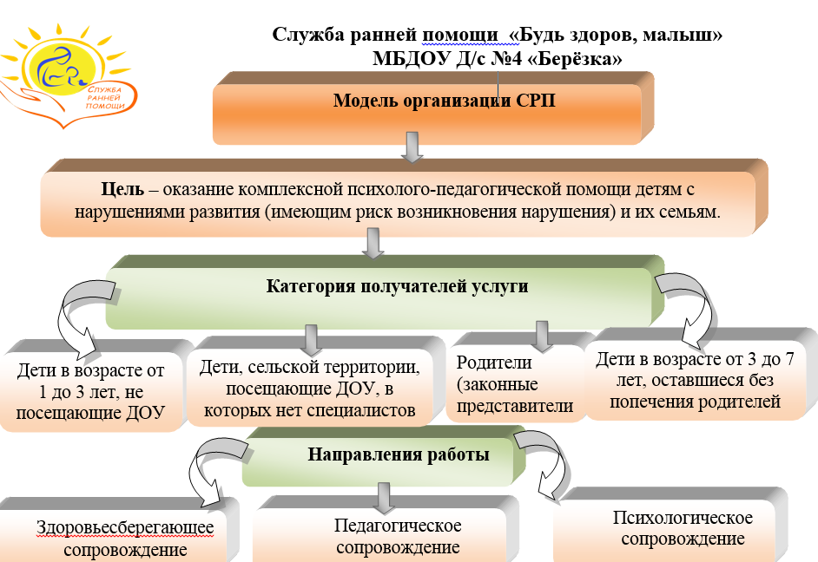

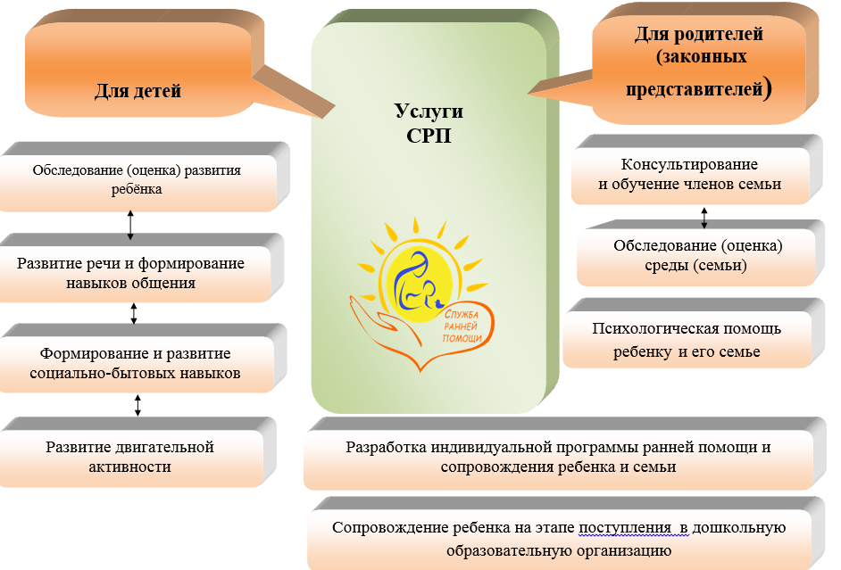

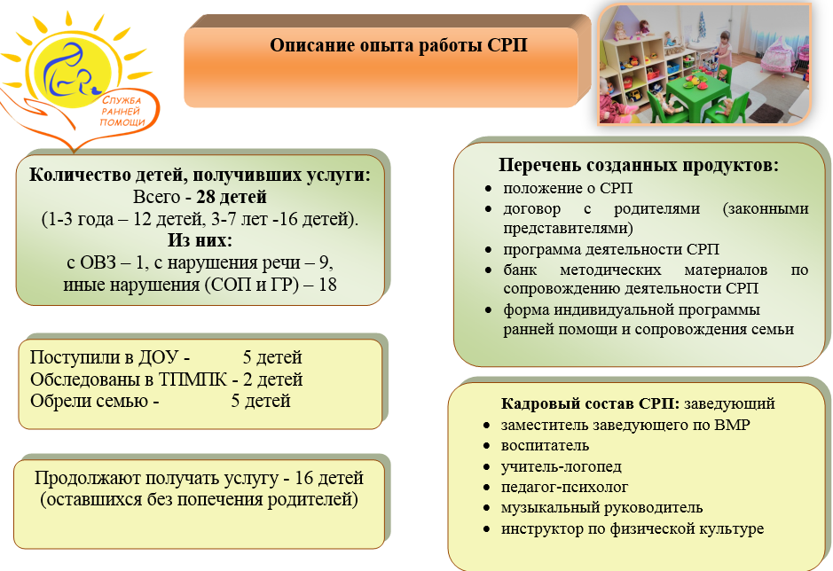

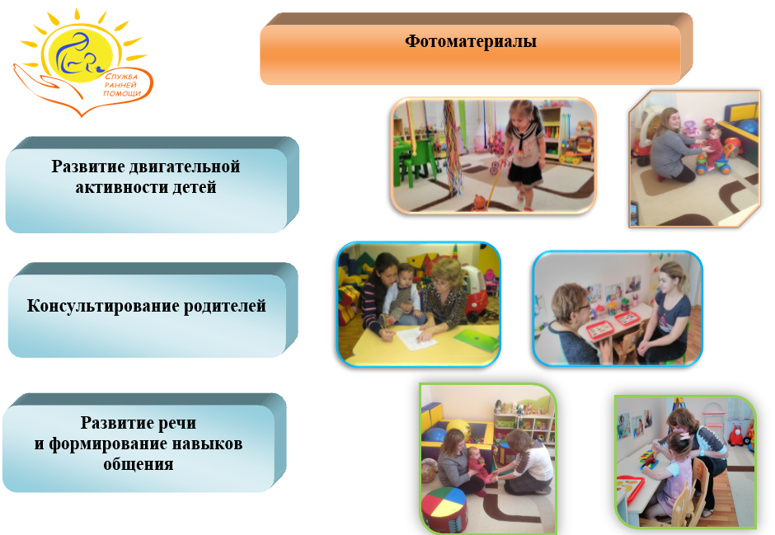

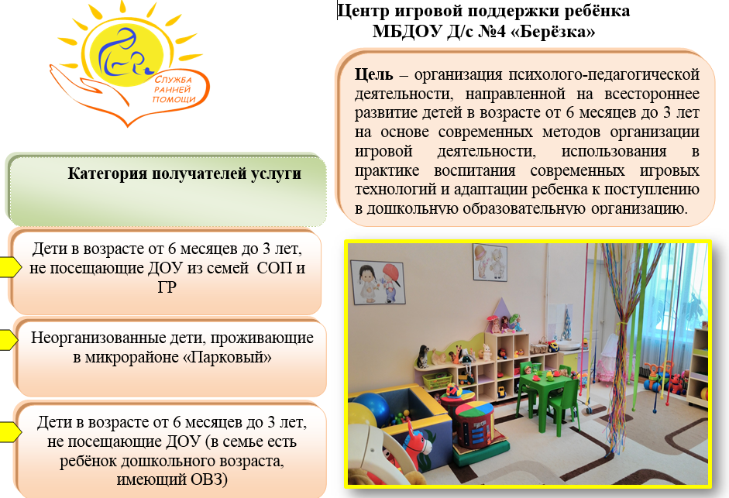

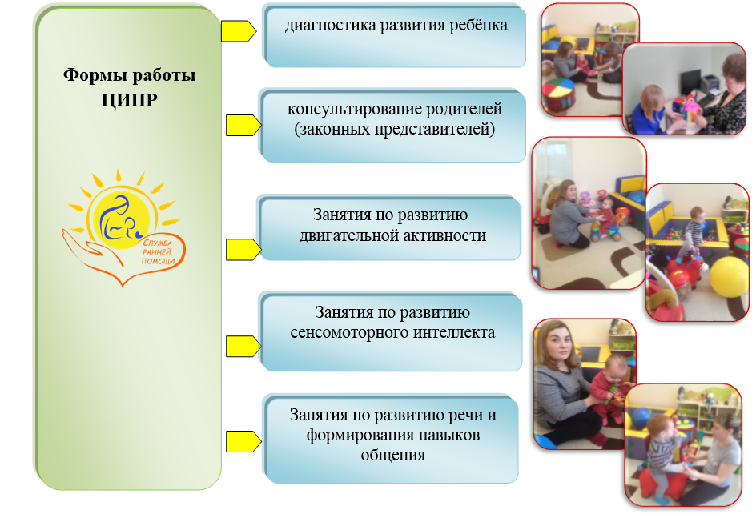
Приложение 6

